 | DEI | Departamento  Engenharia  Informática
Morro do Lena, Alto Vieiro · Apart. 4163·2401 – 951 Leiria
Tel.: +351·244 820 300 · Fax.: +351·244 820 310
E-mail: estg@estg.iplei.pt · http://www.estg.iplei.pt

Interacção com o Utilizador

Eng.ª Informática

AniManga

Relatório de objectivos e usabilidade

Informação do Aluno
Curso: Engª Informática
Nome Completo:
Número de Aluno:
Turno Prático: P1
Docente do Turno Prático: Carlos Ferreira
Índice

1. Público alvo
2. Análise Hierárquica das tarefas
3. Descrição do tipo de informação
4. Grelhas tipo
5. Áreas funcionais
6. Área funcional para as grelhas
7. Diagrama de transições
Anexo – ficha utilizada nos testes de usabilidade

1. Público alvo

Tendo em conta o tipo de mercado onde a empresa se pretende afirmar e, considerando o público , com os seus anteriores culturais, ao qual se destina o sistema, foram tidos em conta os seguintes pressupostos como características desse mesmo público:

- sexo maioritariamente masculino;
- idades compreendidas entre os 16 e os 40 anos;
- coleccionadores;
- público novo ao tipo de produtos vendidos;
- público esporádico que procura produtos +/- semelhantes.

Uma vez que o sistema se destina à plataforma “Web” e que o objectivo da empresa é o de angariar novo clientes e expandir o mercado de vendas, tendo sempre o cuidado de manter a qualidade de serviço aos antigo clientes, podemos encontrar, dentro do público alvo, 3 categorias de utilizadores que trarão escolhas e condicionantes na produção do sistema.

Tipo de utilizador | Condicionantes impostas
Ocasionais mas com experiência na “Web” | Precisam de um sistema atractivo, que possua uma grande capacidade de retenção da atenção.
Ocasionais sem experiência na “Web” | Estrutura auto-evidente, menus curtos, mapa do “site”, gráficos atractivos, listas de perguntas frequentes e glossários.
Assíduos | Precisam de um mapa do “site”, tempos de carregamento curtos, menus longos e bons mecanismos de pesquisa.

Após a análise das condicionantes apresentadas anteriormente e, tendo sempre em mente o compromisso entre todas elas, optou-se por escolher os seguintes pontos no desenvolvimento do sistema.

Condicionantes impostas | Justificações
Cores cinza e verde com o mesmo tom | Foram escolhidas cores dentro do mesmo tom de forma a evitar conflitos de cores. Não foi possível determinar condicionantes impostas pelos utilizadores ao nível de cores uma vez que o conteúdo e seu público alvo são de uma enorme variedade.
Tipo de letra | Foi escolhido um tipo de letra que permite uma fácil leitura ao monitor.
Menu estilo separadores no topo | Dos dois menus apenas o vertical foi condicionado, neste caso pela convenção ocidental de menu colocados do lado esquerdo. Para menu horizontal e que serve também de menu de navegação principal foi tido em conta um design auto-explicativo e visualmente atractivo que o torne fácil de usar.
Menu vertical identificado com a palavra Menu
Pesquisas simples especificas para cada categoria de produto | De modo a não colocar problemas aos utilizadores mais novos, as pesquisas simples encontram-se inicialmente optimizadas, não tendo, os utilizadores, de se preocuparem com condicionantes e pesquisas.
Pesquisas completas | Permitem a utilizadores mais experientes e assíduos pesquisas especificas.
Apresentação de imagens reduzidas | Imagens reduzidas têm por objectivo a redução do tamanho das páginas e do tempo de carregamento bem como o de as tornar mais agradáveis visualmente.
Estrutura simples e auto-evidente mas visualmente atractiva | Estrutura que permitirá aos novos utilizadores uma fácil adaptação e ao mesmo tempo permitirá “agarrar” utilizadores ocasionais
Ajudas simples mas explicativas com textos curtos | Uma vez que as visitas dos utilizadores estão, quase sempre, condicionadas por uma grande falta de tempo, tentou-se reduzir os textos e torna-los fáceis de entender de modo a reduzir o tempo gasto pelos utilizadores a apreender os conceitos neles espressos.
Texto indicativo da localização espacial abaixo da faixa do menu horizontal e barra de título da janela do browser | Uma vez que a “Web” retira aos utilizadores a noção de espaço físico, torna-se necessário fornecer-lhe ferramentas que lhes permitam criar um “mapa do espaço físico” do site.

2. Análise Hierárquica das tarefas

Comprar um produto
- Escolher a categoria
  - Ver menus
  - Decidir qual o link a escolher
  - Clicar
  - Confirmar que é a categoria pretendida
- Escolher o produto
  - Efectuar uma pesquisa
  - Percorrer resultados da pesquisa
  - Verificar características do produto
  - Clicar na imagem do produto para ver imagem ampliada
  - Procurar forma de comprar o produto
  - Clicar em “adicionar ao carro”
- Tratar do pagamento
  - Escolher formas de pagamento
  - Confirmar condições de pagamento e entrega
  - Confirmar encomenda
- Decidir não comprar
  - Percorrer visualmente a página
  - Clicar no primeiro link que levar a outra página
  - Escolher novo produto ou sair do site

Regista-se como cliente
- Procurar link que pareça oferecer a opção de registo
  - Clicar no link
  - Confirmar que a página obtida permite efectuar um registo
- Verificar condições de adesão
  - Preencher o formulário
  - Confirmar dados
  - Submeter se tudo bem ou cancelar
- Confirmar o sucesso do registo

Efectuar login
- Procurar opção para efectuar login
  - Clicar no link
  - Preencher formulário

Erro no login
- Determinar causa
- Corrigir erro
- Desistir e sair

Procurar ajuda
- Procurar link de ajuda
  - Clicar no link
  - Confirmar página de ajuda
  - Determinar tópico de ajuda e clicar
- Encontrou a ajuda
  - Ler a ajuda
  - Apreender os conteúdos
  - Se satisfeito procurar a link de volta onde estava
  - Clicar no link

3. Descrição do tipo de informação

Tipo de página | Tipo de informação
Principal ou “home” | Explicação curta do site, o que é a “AniManga”. Novidades sobre produtos e/ou eventos: Espaço para alguma publicidade a entidades externas.
principal de cada categoria | Novidades relacionadas com a categoria onde se encontra o cliente. Menus com possibilidade de explorar essa mesma categoria
catálogo | Lista completa de todos os produtos pertencentes à categoria na qual se visualiza o catálogo através de imagens reduzidas e descrições sumárias.
especifica para cada produto | Informações especificas sobre o produto pretendido
resultado de pesquisas | Lista dos resultados através de imagens reduzidas e descrições sumárias.
ajuda | Links simples e evidentes que permitem escolher o tópico de ajuda a visualizar
políticas de venda/base de dados | Textos curtos que expliquem as políticas de vendas, segurança de dados, etc., seguidas pela empresa
registo | Formulário que permita a inscrição de novos clientes.
login | Formulário simples que permita aos utilizadores proceder ao seu login e com links de ajuda para possíveis dificuldades.

4. Grelhas tipo

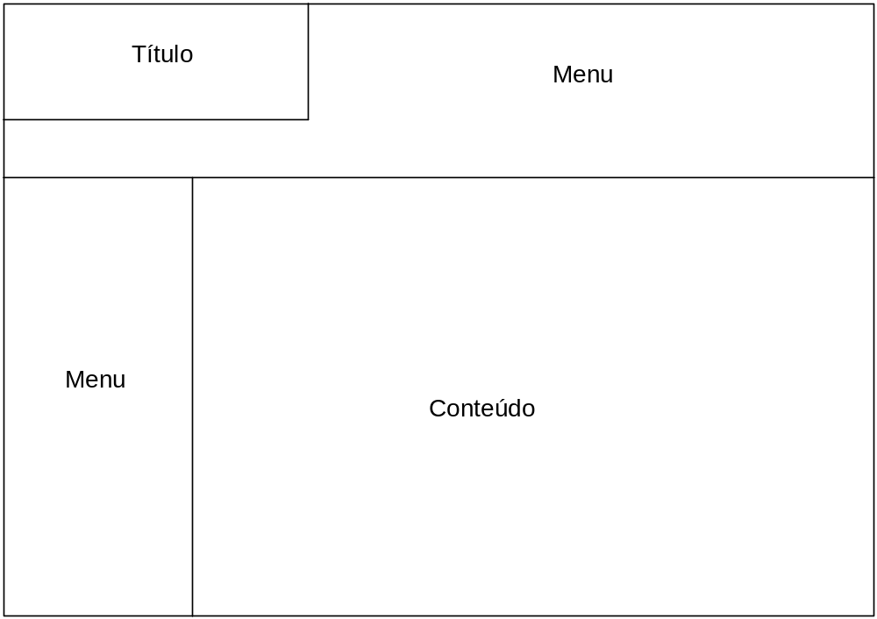
Grelha A - usada para as página “home”, páginas principais de cada categoria e página especifica de cada produto

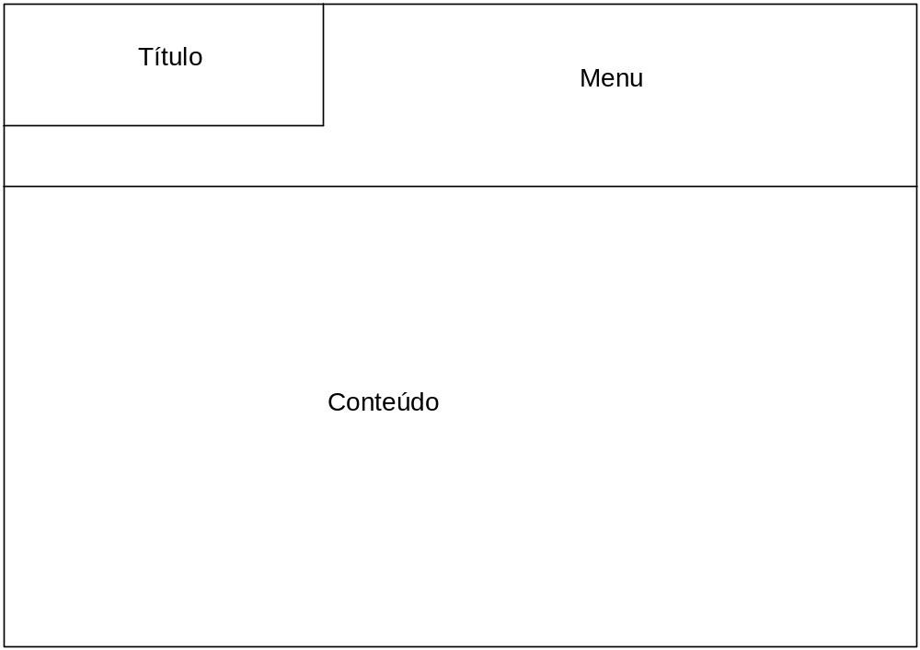
Grelha B – usada nas páginas de ajuda, de políticas de resultados de pesquisas e todas as outras páginas que não envolvam descrições de produtos.

5. Áreas funcionais

Área funcional da grelha do tipo A

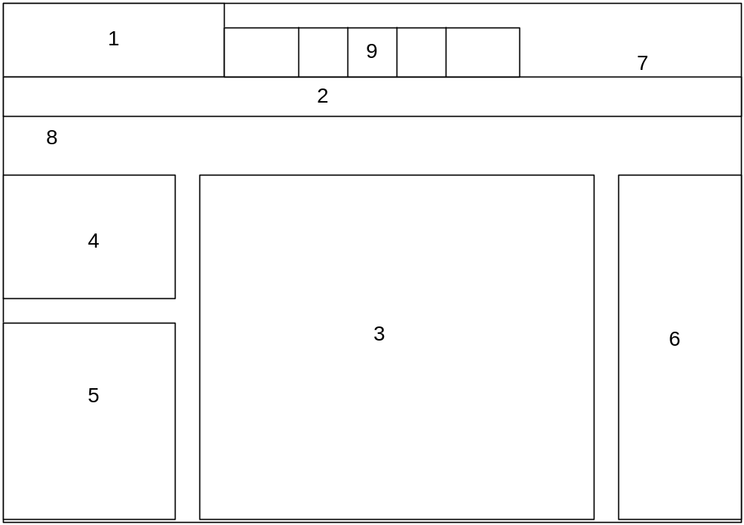

Nr. das áreas | Definição do espaço
1 | Logotipo da empresa.
2 | Menu contextual, dependente das zona onde se encontra o utilizador.
3 | Área de conteúdo.
4 | Área destinada ao motor de busca.
5 | Área do menu vertical.
6 | Área destina a possível publicidade, não necessita estar preenchida, pode ser aproveitada para acrescentar área ao conteúdo.
7 | Menu de login e ajuda.
8 | Indicação de localização.
9 | Separadores responsáveis pelo menu horizontal, principal.

Área funcional da grelha do tipo B

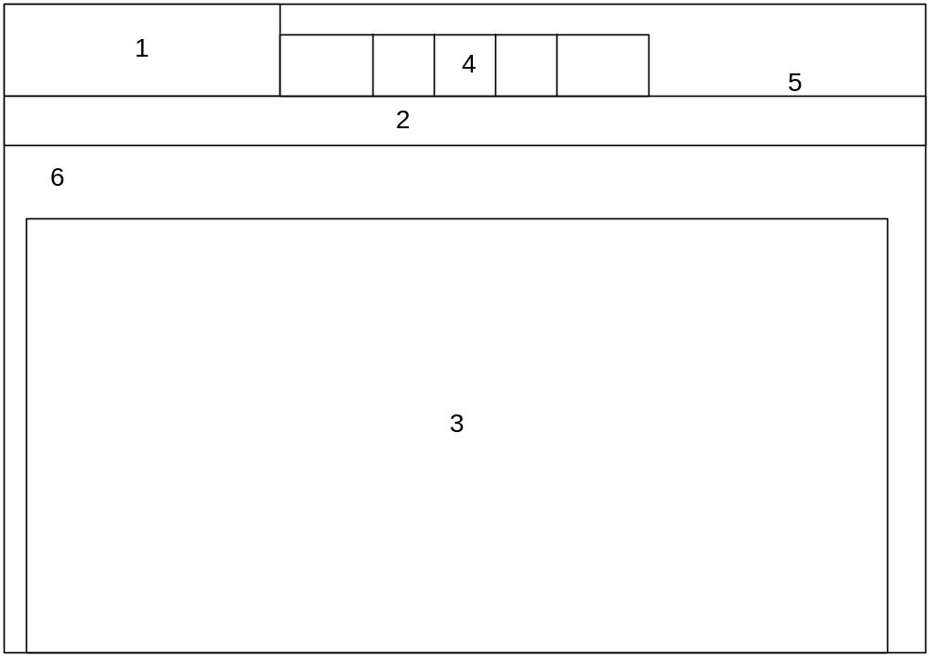

Nr. das áreas | Definição do espaço
1 | Logotipo da empresa.
2 | Menu contextual, dependente das zona onde se encontra o utilizador.
3 | Área de conteúdo.
4 | Separadores responsáveis pelo menu horizontal, principal.
5 | Menu de login e ajuda.
6 | Indicação de localização.

6. Diagrama de transições
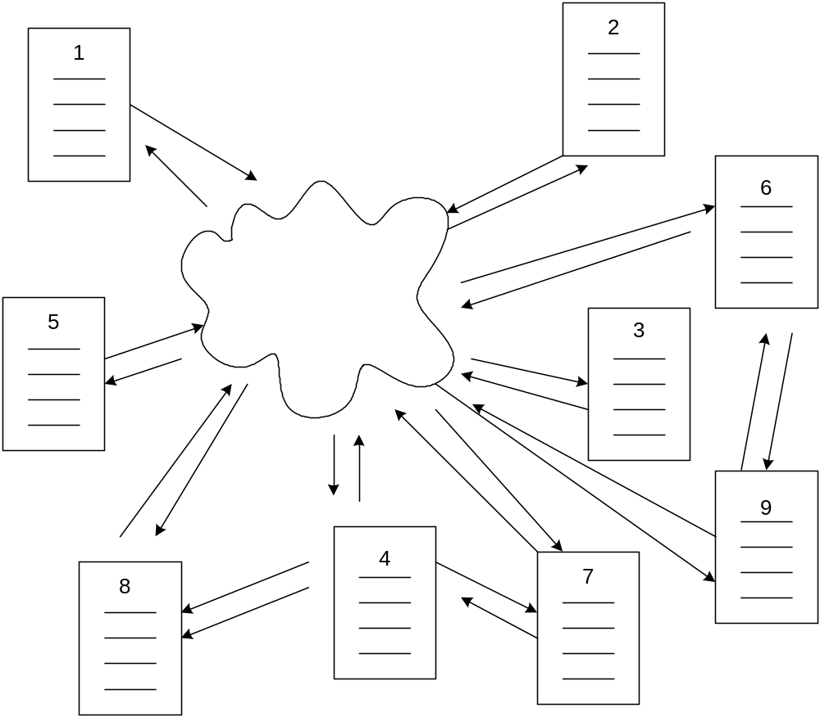

Página | Transições originadas por clicks em:
1 – “home” | Opções de menu horizontal, vertical ou links na zona de conteúdo, comportamento comum a todas as páginas com a grelha A
2- “Contactos” | Links na página de “Ajuda”
3 – “Registo” | Links de texto na página de “Ajuda” ou página de “Login”
4 - Tópicos Ajuda | Opções de menu horizontal ou vertical no caso de páginas com a grelha A, e no menu horizontal no caso de páginas com a grelha B
5 –“Login” | Opções de menu horizontal ou vertical no caso de páginas com a grelha A, e no menu horizontal no caso de páginas com a grelha B
6 –Especifica de Categoria | Opções de menu horizontal, vertical ou links de texto ou imagens na zona de conteúdo, comportamento comum a todas as páginas com a grelha A
7 - “Conta Pessoal” | Opções de menu horizontal ou vertical no caso de páginas com a grelha A, e no menu horizontal no caso de páginas com a grelha B
8 – “Ajudas” | Links de texto na página de “Ajuda”
9 – Especifica do produto | Links de texto ou imagens nas páginas de cada categoria ou nos resultados das pesquisas.

7. Distribuição e apresentação

Uma vez que plataforma à qual se destina o sistema é a “Web”, a informação será fornecida aos utilizadores através da “Internet” desde o servidor onde se encontram alojadas as páginas até ao cliente do lado utilizador.

8. Alterações determinadas pelos testes de usabilidade

Após os testes realizados detectamos que será necessário acrescentar, nas páginas resultados longos, links de texto no topo da página uma vez que nem sempre se torna evidente a existência de mais páginas de resultados. Será, também, necessário acrescentar junto a todas informações dos produtos indicações de preços e de possibilidades de compra. A indicação da página de contactos também não se torna evidente, tendo os utilizadores muitas dificuldades em encontra-la.

ANEXO - ficha utilizada nos testes de usabilidade

- Qual o nome da empresa?
- Onde se encontra a publicidade
- Pode fazer pesquisas? De que tipo?
- Que tipo de produtos pode encontrar no site?
- Percorra o site dizendo em voz alta o que está a pensar e que duvidas encontra.
- Diga em que parte do site se encontra.

Nota:
Foi pedido aos utilizadores que explicassem porque razões escolhiam determinados links em detrimento de outros à medida que percorriam o site.

